访问地址：http://localhost:8080/xining7/ftl/xining7/page

# 实例图

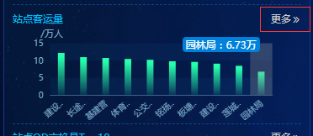

进入页面显示当月数据

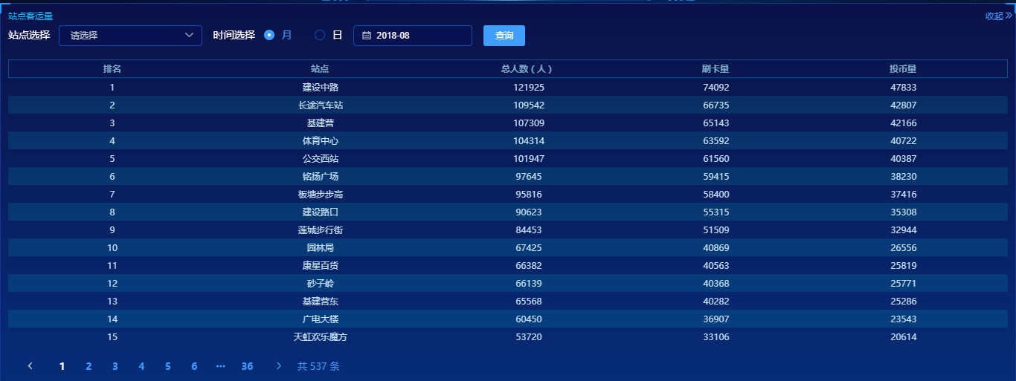

# 页面部分

## 面板部分

### 页面

<**div id="zdkyl" :class="{xlyxsdcollapse: xlyxsdcollapse}"**>  
 <**kfv-xtpanel class="xlyxsd-card"**>  
 <**kfv-xtcard title="规模以上企业分布" color="#0180EC" class="xlyxsd-card-item"**>  
 <**el-button type="text" slot="more" size="mini" class="less" @click="xlyxsdless"**>收起<**span class="iconfont icon-gengduo"**></**span**></**el-button**>  
 <**br** />11111  
 </**kfv-xtcard**>  
 </**kfv-xtpanel**>  
</**div**>

### Common.css

.**iconfont** {  
 **font-family**:**"iconfont" !important**;  
 **font-size**:16**px**;  
 **font-style**:**normal**;  
 **-webkit-font-smoothing**: **antialiased**;  
 **-moz-osx-font-smoothing**: **grayscale**;  
}  
  
.**icon-gengduo**:**before** { **content**: **"\e617"**; }  
  
.**icon-sousuo**:**before** { **content**: **"\e517"**; }

.**more** .**iconfont** {  
 **position**: **relative**;  
 **top**: 1**px**;  
}  
  
.**more span** {  
 */* color: #FFFFFF; */* **color**: **#d0cccc**;  
 **font-size**: 10**px**;  
}  
  
.**more** {  
 **font-size**: 10**px**;  
 **padding**: 0**px**;  
 **border**: 0**px**;  
}  
  
.**less** {  
 **position**: **absolute**;  
 **right**: 0;  
 **top**: 0;  
}

### Css

**#zdkyl** {  
 **width**: 0;  
 **height**: 100%;  
 **display**: **none**;  
 **transition**: **width** 2**s ease-out**;  
 **position**: **absolute**;  
 **background**: **#031A48**;  
 **left**: 0;  
 **bottom**: 0;  
 **z-index**: 1002;  
}  
  
**#zdkyl**.**xlyxsdcollapse** {  
 **width**: 100%;  
 **display**: **block**;  
 **z-index**:1000;  
}  
.**xlyxsd-card** {  
 **width**: 100%;  
 **height**: 100%;  
}  
  
.**xlyxsd-card-item** {  
 **width**: 100%;  
 **height**: 100%;  
}

### 点击更多



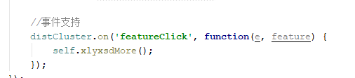

<**el-button type="text" slot="more" size="mini" class="more" @click="gyczhyfxMore"**>更多<**span class="iconfont icon-gengduo"**></**span**></**el-button**>

### 点击收起



<**el-button type="text" slot="more" size="mini" class="less" @click="gyczhyfxless"**>收起<**span class="iconfont icon-gengduo"**></**span**></**el-button**>

# 功能js部分（v-model）

## 命名

### data部分

面板：xxxCollapse 

### method部分（此顺序）

面板：

1.更多：xxxMore 

2.收起：xxxLess 

xlyxsdless: **function** () {  
 **var** self = **this**;  
 self.**xlyxsdcollapse** = !self.**xlyxsdcollapse**;  
},  
xlyxsdMore: **function** () {  
 **var** self = **this**;  
 self.**xlyxsdcollapse** = !self.**xlyxsdcollapse**;  
},

## 面板部分

### 点击更多

1.打开面板

2.初始化查询条件

比如下拉列表的所有站点

3.调用ajax方法

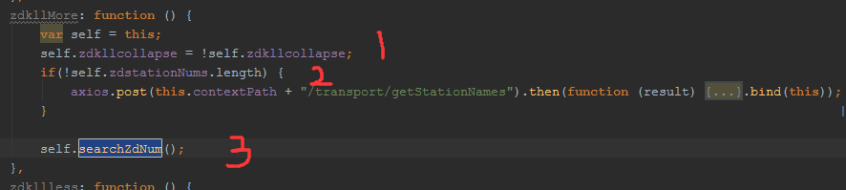

### 点击收起

收起面板；无所谓清空面板内容，反正点开会再次请求

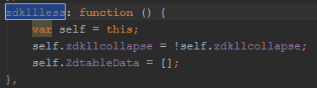

### 实现原理（扩展）

在elemennt中使用

这里使用图层实现，点击更多使z-index加高

